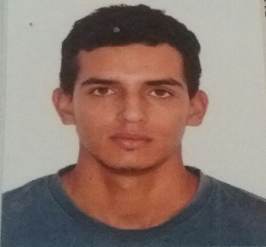Marcos Vinicio Alvarado López



Cedula: 2-0749-0687

+506 8665-2880

[vini506cr@gmail.com](mailto:vini506cr@gmail.com)

PERFIL

Me considero una persona responsable,

dinámica, creativa, con compromiso y disponibilidad de horarios con facilidad de adaptación y capacidad de trabajar en equipo, en condiciones de alta presión con iniciativa para resolver problemas eficientemente y lograr las metas y objetivos trazados por la empresa.

EDUCACIÓN

2003 - 2009

Centro: Escuela Jorge Washington, San Ramón Alajuela

(Primaria Completa)

2010 - 2013

Centro: Liceo Julián Volio Llorente San Ramón Alajuela

(Secundaria Incompleta)

EXPERIENCIA

Empresa 1

2013 - 2014

Decoraciones Eima Del Occidente. San Ramón, Alajuela

(Agente de ventas)

Empresa 2

2014 - 2016

Taller Méndez. San Joaquín de Flores, Heredia

(Asistente de mecánica pesada)

ESTADO CIVIL

Soltero

DOMICILIO

Rio segundo de Alajuela, 300 oeste de Cervecería Costa Rica.